**今日动态**

4.29 星期二 晴

班级人数：32人 今日实到：28人

**区域活动篇**  

小朋友们开始区域游戏啦，**杨子宸、黄英豪、蔡承轩、梅语辰、于一鸣、肖铭轩、薛远憬、马皓轩、冯俊杰、毛子源、李进强、王俊贤、王俊哲、史芯宁、高语晴、吕卓彤、刘若熙、丁趙妍、杨静宸、朱宸钰、陈思予、于亦潇、邢冰露、刘星彤、刘张熙、田师齐、于依可**这些小朋友们做好区域计划后进入了相应的区域进行游戏，期待你们的分享哦！

|  |  |  |
| --- | --- | --- |
| IMG_20250423_081125 | IMG_20250423_081122 | IMG_20250423_081109 |
| 薛远憬正在桌面建构进行阿基米德积木的建构游戏。 | 吕卓彤和杨子宸来到了益智区进行五子棋游戏。 | 史芯宁和陈思予相约在益智区玩数字华容道。 |

**集体活动篇**  

**1.语言活动：《我和同伴的手》**

本次活动引导幼儿通过亲自采访和观察，并与同伴交流讨论的方式，了解不同职业手的主要特征以及手的作用，从而感受到手的灵巧、能干。随着年龄的增长，孩子们的观察能力也越来越强，能通过自己的观察发现手上的特征，幼儿对生活中常见的职业有一定的了解，但对于各行业人的手的特征及作用并不十分清楚。另外，大部分幼儿能大胆表达自己的想法，但是在语句的表述上还需提升。

能够积极参与活动、认真倾听、用响亮的声音唱歌的幼儿：**杨子宸、黄英豪、蔡承轩、梅语辰、于一鸣、肖铭轩、薛远憬、马皓轩、冯俊杰、毛子源、李进强、王俊贤、王俊哲、史芯宁、高语晴、吕卓彤、刘若熙、丁趙妍、杨静宸、朱宸钰、陈思予、于亦潇、邢冰露、刘星彤、刘张熙、田师齐、于依可。**

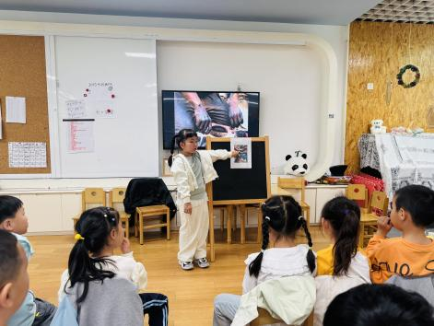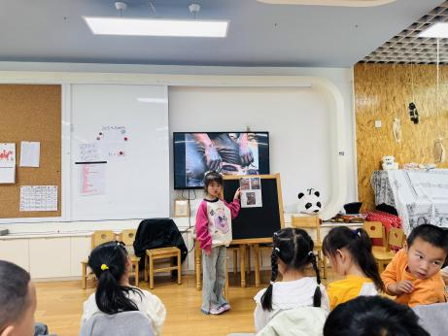

**户外活动篇**  

户外活动时间到啦！今天我们来到了轮胎区进行户外活动，小朋友们开始户外活动啦。**杨子宸、黄英豪、蔡承轩、梅语辰、于一鸣、肖铭轩、薛远憬、马皓轩、冯俊杰、毛子源、李进强、王俊贤、王俊哲、史芯宁、高语晴、吕卓彤、刘若熙、丁趙妍、杨静宸、朱宸钰、陈思予、于亦潇、邢冰露、刘星彤、刘张熙、田师齐、于依可**小朋友知道主动擦汗、喝水，个别幼儿需要提醒。回到教室后小朋友们能够用肥皂搓手并冲干净。

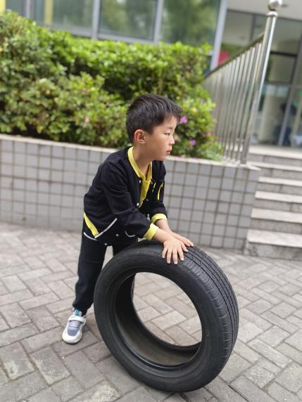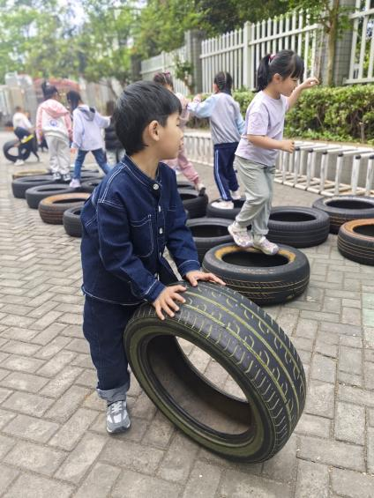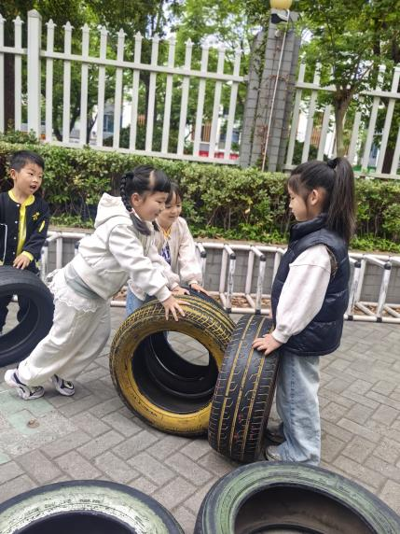

**一日生活篇**  

**早点：牛奶、饼干。**

**午餐：玉米片饭、土豆牛肉、小白菜炒蘑菇、菠菜猪肝汤。**

**午点：羊角蜜、蓝莓、彩色面条。**

|  |  |  |  |  |  |
| --- | --- | --- | --- | --- | --- |
| **姓名** | **区域游戏时的专注度**  **（专注★、一般●）** | **进餐、午睡**  **（吃完睡着★、反之●）** | **姓名** | **区域游戏时的专注度**  **（专注★、一般●）** | **进餐、午睡**  **（吃完睡着★、反之●** |
| **杨子宸** | **★** | **★** | **史芯宁** | **★** | **★** |
| **黄英豪** | **★** | **★** | **高语晴** | **★** | **★** |
| **蔡承轩** | **★** | **★** | **吕卓彤** | **★** | **★** |
| **梅语辰** | **★** | **★** | **刘若熙** | **★** | **★** |
| **于一鸣** | **★** | **★** | **丁趙妍** | **★** | **★** |
| **姜怀逸** | **请假** | **请假** | **李诗雨** | **请假** | **请假** |
| **姜怀兴** | **请假** | **请假** | **杨静宸** | **★** | **★** |
| **肖铭轩** | **●** | **★** | **朱宸钰** | **★** | **★** |
| **薛远憬** | **★** | **★** | **陈思予** | **★** | **★** |
| **马皓轩** | **★** | **★** | **于亦潇** | **★** | **★** |
| **冯俊杰** | **★** | **★** | **邢冰露** | **★** | **★** |
| **毛子源** | **★** | **★** | **刘星彤** | **★** | **★** |
| **李进强** | **★** | **★** | **顾一诺** | **请假** | **请假** |
| **王俊贤** | **★** | **★** | **刘张熙** | **★** | **★** |
| **王俊哲** | **●** | **★** | **田师齐** | **★** | **★** |
| **李博凯** | **●** | **请假** | **于依可** | **★** | **★** |

 **家园配合**  

各位家长好！温馨提示如下：

1.今天周二，正常开展延时班，请于16:40准时接娃哦。

2.时光匆匆，大班6月份将迎来毕业典礼，为了给孩子们一个展现自我的平台，让孩子想说，敢说，会说！本着公平公正原则，我们将进行毕业典礼主持人竞选！具体事宜见班级微信群哦！

执笔人：魏池竹